 |  | Ondersteuningsaanbod van KC Ontdekrijk (voorheen SOP)
vestiging |  | 14JK
Versie |  | 1 mei 2025
Contact |  | Henk Beesems
Ondersteuningsaanbod 2025

Inleiding
In dit ondersteuningsaanbod geven wij weer hoe de ondersteuning aan kinderen binnen onze school is georganiseerd. Het document is bedoeld voor ouders, kinderen en andere betrokkenen.

Wettelijk is vastgesteld dat de basisschool haar ondersteuningsmogelijkheden dient te beschrijven. De basisschool moet dit doen in de schoolgids. Binnen het samenwerkingsverband PPO Aan den IJssel is aanvullend ervoor gekozen om de ondersteuningsmogelijkheden eveneens in dit document te beschrijven. Op deze wijze kunnen profielen van verschillende scholen vergeleken worden. Tevens geeft het inzicht welke ondersteuningsmogelijkheden er in de regio en in een gemeente beschikbaar zijn.

Het ondersteuningsaanbod van de school:
- Is een verantwoordelijkheid van het bevoegd gezag van de school;
- Wordt geschreven door de directie van de school, in samenspraak met het team;
- Wordt door de school up to date gehouden;
- Dient ter advies voorgelegd te worden aan de medezeggenschapsraad van de school;

Beschrijving van de school
In deze paragraaf geven we beknopt onze missie, visie en typering van de school weer. Ook onze ambities voor de komende periode lichten we kort toe.

Missie, visie en typering van onze school
Missie:
Ieder kind is de moeite waard en verdient het om zichzelf zonder zorgen maximaal te kunnen ontwikkelen. Uiteraard geldt dat voor vakken als taal en rekenen en tegelijkertijd als zelfstandig mens. De sociale en emotionele ontwikkeling van onze leerlingen vinden wij belangrijk. Op Ontdekrijk bereiden wij onze leerlingen voor op hun toekomstige rol in de maatschappij.
Visie:
Kindcentrum Ontdekrijk is een veilige haven (een dorpsschool in een Randstedelijk gebied) waar kinderen zichzelf kunnen zijn en ontdekken. Wij zijn een buurtschool waar kinderen met allerlei culturele achtergronden goed met elkaar leren omgaan. Als Vreedzame school leren wij kinderen dat iedereen erbij hoort en zichzelf mag zijn.
In ons ruime, lichte en kleurrijke gebouw bieden wij de leerlingen een thuisgevoel. De groene schoolpleinen zijn een prikkelende omgeving waar onze leerlingen volop kunnen ontdekken.
Wij willen als school het beste uit onze leerlingen halen. Dat lukt alleen als zij zich prettig voelen in de klas. We luisteren naar onze leerlingen en hun ouders en hechten veel waarde aan de driehoek kind- ouder- school. We stralen uit dat zij goed zijn zoals ze zijn en moedigen hen aan om zich te uiten. Zo groeit hun zelfvertrouwen.
We stimuleren het zelfstandig werken van kinderen en hebben hoge verwachtingen.
Een veilige school is een rustige en plezierige school. Wij bieden dan ook veel structuur. Onze leerkrachten zorgen voor een goede organisatie van het onderwijs en hebben het didactisch en pedagogisch handelen in de vingers. Onze leerlingen ervaren een doorgaande leerlijn.
Wij gaan met onze leerlingen om in een sfeer van vertrouwen. Dat geldt ook voor ons als team. We spreken dezelfde taal en zoeken telkens de verbinding met elkaar, want samen kunnen we meer. We geven elkaar feedback, ondersteunen elkaar en maken gebruik van elkaars kwaliteiten. Als betrokken team, leerlingen en ouders werken we samen aan een school waar kinderen ontdekken hoe fijn het is om te leren.

Typering van onze school:
KC Ontdekrijk is een school voor openbaar basisonderwijs. Er zijn leerlingen met veel verschillende nationaliteiten en religies op KC Ontdekrijk. De leerlingen die KC Ontdekrijk bezoeken komen graag naar school.
Ontdekrijk is een kleine school (rond de 120 leerlingen), verdeeld over 7 groepen. Er is een klein team dat de laatste jaren veel wisselingen heeft doorgemaakt. Vorig schooljaar lijkt er een basis te zijn gelegd voor een stabiel, vast team met bevlogen leerkrachten voor de komende jaren. Dit schooljaar trekt die trend zich door.
KC Ontdekrijk staat in een multiculturele wijk, 63% van onze leerlingen komt uit een niet-Westers gezin*. Een groot deel van onze leerlingen komt uit gezinnen waar armoede heerst, 65% van onze kinderen leeft in een gezin onder het modale inkomen*, 49% van de leerlingen die onze school bezoeken komt uit een één-oudergezin*.
Wij vinden het welbevinden van kinderen erg belangrijk. Het vergroten van het welbevinden doen we onder andere door leerlingen écht te zien, maar ook door grenzen te benoemen en te bewaken.
Dit vraagt van ons als team een professionele houding en aanpak. Het is belangrijk voor onze leerlingen dat wij voorspelbaar zijn in ons leerkrachthandelen. Dit wordt zichtbaar door een consequente benadering, geduld, rust, structuur, duidelijkheid en een flexibiliteit. Daarnaast is modellen van gedrag en leerstof van groot belang voor onze leerlingen. Veel van onze leerlingen hebben extra herhalen en/of ondersteuning nodig, stappenplannen zijn hierbij helpend. Zo is visuele ondersteuning bij auditieve instructie zinvol. Verder zijn heldere regels en afspraken van essentieel belang. We staan open voor elkaars cultuur en religie.
Om het brein beschikbaar te maken om te leren, is het nodig dat er kennis en begrip is van de thuissituatie, waarbij de school een veilige haven is voor onze leerlingen. We vinden het belangrijk dat er een positieve en constructieve manier van communicatie is met ouders en leerlingen. Waar nodig maken we gebruik van de expertise van onze ketenpartners (denk hierbij aan CJG, welzijn Capelle, logopedie, Kinderlab, buurtmoeder e.d.).
In onze schoolvisie staat: “Ieder kind is de moeite waard en verdient het om zich zonder zorgen maximaal te kunnen ontwikkelen. We willen onze leerlingen voorbereiden op hun toekomstige rol in de samenleving.”
Voor veel leerlingen is het niet vanzelfsprekend om op te groeien in een ‘westerse cultuur’. Als school zien wij onszelf als brug tussen culturen en een plaats waarin leerlingen zich hier op een veilige manier kunnen ontwikkelen. Wij zien leerlingen en zij kunnen en mogen zichzelf zijn. Wij zien onze school als oefenplaats om binnen de Nederlandse normen en waarden met elkaar, in lijn met eigen normen en waarden, om te gaan. Wij zien Ontdekrijk als een plaats waarin vrijheid, gelijkwaardigheid, solidariteit, weerbaarheid, empathie en identiteit kernwaarden zijn, en waarbij leerlingen binnen die ruimte met elkaar leren omgaan en dit toepassen.
Wij willen een school zijn waarin leerlingen zich veilig en vertrouwd voelen. Wij geloven dat leerlingen die zich veilig en vertrouwd voelen ook open kunnen staan voor anderen en hen het gevoel kunnen geven dat ook zij er mogen zijn.
* Bron: Nationaal Cohortonderzoek onderwijs van he NRO, 2024

Onze ambities
- De basiskwaliteit op orde
- Toegroeien naar landelijk gemiddelde resultaten (eind- en tussentoetsen)
- Het verder versterken van de leerkrachtvaardigheden volgens het DPL-lesmodel
- De professionele cultuur (leren van en met elkaar en feedback geven en nemen)
- Leerlijn burgerschap implementeren en borgen
- Onderwijsaanbod gericht op 1S/2F uitbreiden / hoge verwachtingen.
- Inzet van een plus- en een klusklas
- We streven er naar om de samenwerking met de partners uit te breiden en waar mogelijk te verstevigen (denk aan onder andere aan logopedie, voorschoolse educatie, BSO, oefentherapeut e.d.)
- Implementeren en borgen van de nieuwe methode voor technisch lezen.
- Structureel naschools onderwijsaanbod
- Kennis op gebied van leerlijnen, zodat er gemakkelijker kan worden gedifferentieerd
- Analyses op school-, groeps- en individueel niveau verdiepen
- Borgen van woordenschatsonderwijs (door middel van de methode Met Woorden in de Weer)

Ondersteuningsaanbod
De onderwijsbehoeften van een kind geven aan, wat hij/zij nodig heeft om te leren en zich te kunnen ontwikkelen binnen onze school. Wij proberen aan deze onderwijsbehoeften tegemoet te komen en bieden daarvoor een bepaalde mate van ondersteuning.
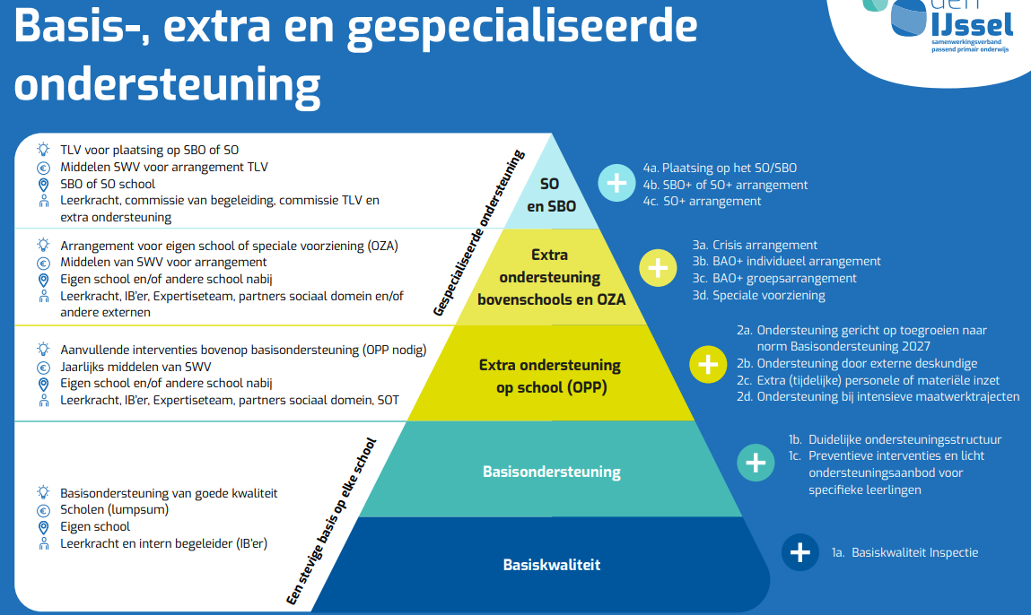

Basisondersteuning
Elke basisschool ontvangt rechtstreeks vanuit de Rijksoverheid financiële middelen (lumpsum) voor de bekostiging van de basisondersteuning.
Binnen het samenwerkingsverband PPO Aan den IJssel, waarbij wij zijn aangesloten, zijn afspraken gemaakt wat elke school moet bieden vanuit deze rijksbekostiging. Dit noemen we de minimaal te bieden basisondersteuning (basisondersteuning 2023). Minimaal moeten alle scholen het volgende bieden:
- Alle scholen scoren een voldoende op alle indicatoren uit het toezichtskader van de inspectie van het onderwijs;
- Alle scholen werken handelingsgericht en opbrengstgericht;
- Alle scholen dragen zorg voor een goede ondersteuningsstructuur, toegeruste intern begeleiders en specifieke scholing voor het personeel;
- Alle scholen bieden preventieve en licht curatieve interventies als:
    - een aanpak op het gebied van sociale vaardigheidstraining;
    - een aanpak op het gebied van (ernstige) leesproblemen en het voortraject voor dyslexie;
    - een aanpak op het gebied van (ernstige) rekenproblemen en het voortraject voor dyscalculie;
    - ondersteuning aan hoog- en meerbegaafde leerlingen;
    - onderzoek op diverse gebieden;
    - preventieve ambulante begeleiding zoals Kort Advies Traject en ondersteuning op diverse gebieden;
- Om te waarborgen dat de ondersteuning van voldoende kwaliteit is, werken alle scholen met protocollen (dyslexie, dyscalculie, pestprotocol, meldcode kindermishandeling, risico-inventarisaties en protocol medisch handelen).

Samen met alle andere scholen groeien we toe naar een nieuwe norm van de basisondersteuning 2027. Op de website van het samenwerkingsverband PPO Aan den IJssel vindt u hierover nadere informatie.

Extra ondersteuning op onze school
Als school zijn wij ook verantwoordelijk voor het bieden van extra ondersteuning aan kinderen van wie de onderwijsbehoeften de basisondersteuning overstijgen. Het schoolbestuur ontvangt jaarlijks financiële middelen vanuit het samenwerkingsverband voor het bekostigen van deze extra ondersteuning.
De extra ondersteuning wordt altijd vastgelegd in een ontwikkelingsperspectiefplan (OPP), waarbij ouders instemming geven op het handelingsdeel. De leerling wordt gehoord en betrokken bij de ondersteuning die wordt ingezet. De school voert regie op dit OPP en is verantwoordelijk voor de evaluatie van de ingezette ondersteuning.
Wàt er aan extra ondersteuning mogelijk is beschrijven wij in deze paragraaf.

Welke expertise, bekostigd vanuit de extra ondersteuningsmiddelen, is op onze school beschikbaar?
Op KC Ontdekrijk is de volgende expertise aanwezig/ beschikbaar:
- Sociaal deskundig medewerker/brugfunctionaris
- Taal-coördinator
- Reken-coördinator
- Kinderoefentherapeut/ SI-therapeut
- Vakdocent bewegingsonderwijs groep 1 t/m 8
- De schoolcontactpersoon van het CJG is op een vast dagdeel in de school aanwezig
- Er is een intensieve samenwerking met de jongerencoaches in de wijk
- Er is een nauwe samenwerking met KinderLab, die een locatie heeft binnen ons gebouw
- Er is een nauwe samenwerking met Gro-Up, die een locatie heeft binnen ons gebouw

Welk specifiek leerlinggebonden extra ondersteuningsaanbod, bekostigd vanuit de extra ondersteuningsmiddelen, is mogelijk op onze school?
Op KC Ontdekrijk wordt naast het aanbod voor basiskwaliteit ook ingezet op aanvullende methodes en na-schools aanbod:
Aanvullend aanbod taal/ lezen:
- Er wordt gewerkt met Bouw! Tutorlezen voor leerlingen in groep 2 en 3 met extra ondersteuningsbehoeften.
- Er wordt waar nodig samengewerkt met BLICK Expertise (kwartetlezen/leesbegeleiding) op ondersteuningsniveau 3
- Er wordt waar nodig samengewerkt met de Koninklijke Auris (taalontwikkelingsstoornis, TOS)
- Er wordt samengewerkt met diverse logopedie-praktijken
Aanvullend aanbod rekenen:
- De reken-coördinator mag rekendiagnostisch onderzoek uitvoeren, analyseren en een behandelplan opstellen, dat wordt uitgevoerd in overleg met de leerkracht en IB-er;
- Er wordt gewerkt met Bareka en Rekensprint
- Er wordt waar nodig samengewerkt met BLICK Expertise (rekenbegeleiding) op ondersteuningsniveau 3
Aanvullend aanbod sociaal- emotioneel:
- Trainer(s) van Rots & Water brengen hun deskundigheid in de school en nemen de leerkrachten hierin mee. Zij observeren hiernaast ook in de groepen en adviseren het team.
- Sociaal deskundig medewerkster / brugfunctionaris. Deze medewerkster voert kindgesprekken en is de contactpersoon voor ouders.

Aanvullend aanbod motoriek:
- Wekelijks is op school een Kinderoefentherapeut/ SI-therapeut aanwezig. Zij biedt MRT aan individuele leerlingen.
Naast bovenstaand aanbod wordt in overleg met de schoolcontactpersoon van SWV Aan de IJssel besproken of er inzet/ expertise nodig is van externe partijen zoals bv.: MKD, cluster 3

Welk specifiek groepsgebonden extra ondersteuningsaanbod, bekostigd vanuit de extra ondersteuningsmiddelen, is mogelijk in de wijk/lokale kring van scholen?
- Op 2 collega- scholen van ons bestuur Blick op Onderwijs kunnen onze leerlingen gebruik maken van de plusklassen.
- Per schooljaar 2025/2026 heeft KC Ontdekrijk een eigen Plusklas en Klusklas.
- Rots & Water trainingen en Alles Kiddzz kunnen in overleg in de wijk en/of op school geboden worden.

Via welke communicatielijnen verloopt de inzet van de extra ondersteuning? Wie doet wat wanneer?
- De IB-er heeft de regie over interne en externe inzet van deskundigheid.
- Ouders worden bij alle stappen betrokken
- IB zorgt ook voor een objectieve en transparante verslaglegging in het LAS

Welke specifieke voorzieningen en mogelijkheden heeft ons schoolgebouw voor leerlingen die extra ondersteuning nodig hebben?
- Er is een VVE voorziening gehuisvest in het gebouw van Ontdekrijk. De VVE wordt verzorgd door een externe partner Gro -up. Er is een locatie in het gebouw van Gro-up peuteronderwijs
- Er is een locatie in het gebouw van KinderLab
- Met ingang van het schooljaar 2025-2026 zijn er twee BSO groepen gehuisvest in Ontdekrijk

Wanneer de onderwijsbehoefte van het kind complex en intensief is, is de ondersteuning binnen de school soms niet afdoende. Wij zullen dan, met toestemming van ouders, advies vragen aan specialisten binnen het schoolbestuur en/of specialisten van het samenwerkingsverband. Ook is het mogelijk dat we een aanvraag voor een passend arrangement of passende lesplaats doen. We betrekken ouders en het kind altijd voorafgaand aan en tijdens een dergelijk traject.

Toekomstige mogelijkheden van onze school
Als school zijn we volop in ontwikkeling. Landelijk groeien we, met alle basisscholen, toe naar inclusief onderwijs in 2035. Welke ontwikkelstappen we de komende jaren gaan maken beschrijven we hier.

Het aanbod dat we in de toekomst als extra ondersteuning willen bieden
Ontdekrijk wilt vooral de kansen ongelijkheid tegengaan. Kinderen verdienen ongeacht de sociaal- economische en of maatschappelijke achtergrond van hun ouders maximale voorwaarden om zich net als andere kinderen te ontwikkelen naar gelang hun capaciteiten. Op deze manier willen wij
        - Het brein van onze leerlingen beschikbaar krijgen voor onderwijs
        - Trauma’s voorkomen of weg nemen en dure zorg en jeugdhulp voorkomen
        - Leerlingen de kans bieden om zich maximaal didactisch te ontwikkelen
        - Leerlingen kennis laten maken/ervaringen op laten doen in andere sociale omgevingen dan die zij gewend zijn

